TISKOVÁ ZPRÁVA Čj. GG 822 / 2023
V Pardubicích 20. 9. 2023

VIKTOR DEDEK: LUDOMANCER
MÍSTO KONÁNÍ: Dům U Jonáše, Pernštýnské nám. 50, 530 02 Pardubice
VERNISÁŽ VÝSTAVY: 20. 9. 2023 v 18:00 hodin, Dům U Jonáše
TERMÍN KONÁNÍ: 20. 9.–19. 11. 2023
KURÁTORKA VÝSTAVY: Petra Filipová

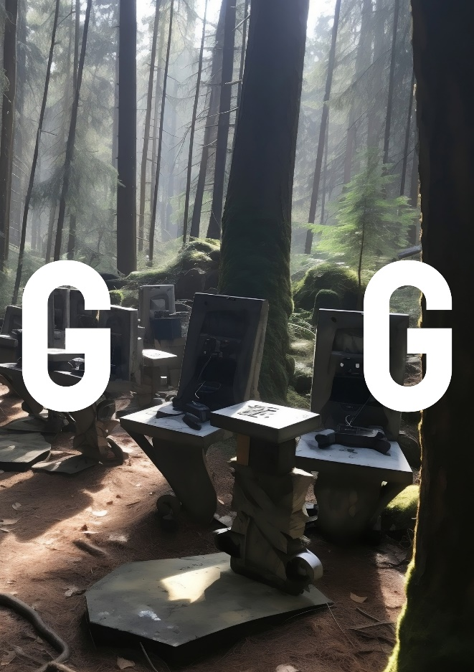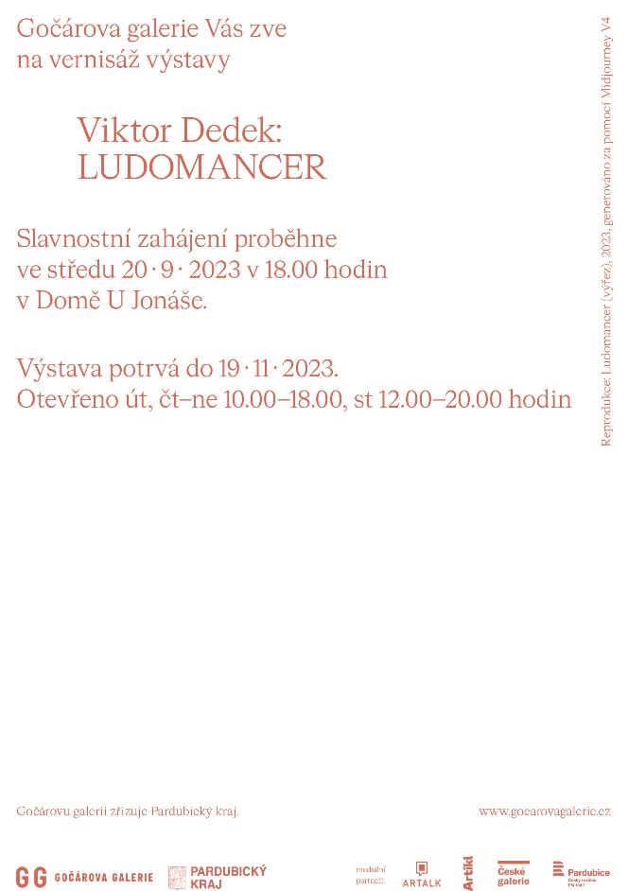

Gočárova galerie představuje nový výstavní projekt. V suterénu Domu U Jonáše na Pernštýnském náměstí vznikl prostor pro prezentaci současného intermediálního umění s názvem Rabbit Hole. Rabbit Hole (králičí nora), kterou hrdinka slavného příběhu Lewise Carrolla sestupuje do magického světa divů
a zázraků, je metaforou vstupu do stále se rozrůstajícího univerza současného umění, jehož drtivá část zůstává běžnému návštěvníkovi galerií doposud skryta. V prezentované instalaci Ludomancer zve diváky do světa her a hráčství výtvarník Viktor Dedek, absolvent ateliéru sochařství na pražské Vysoké škole uměleckoprůmyslové.
Ludomancer, titulní postava a zároveň ohnisko významů instalace Viktora Dedka, jako by nás uváděla do světa minulých i budoucích mýtů, ale přitom stále vědomě vězela v banalitě dneška. Tento novotvar odkazuje svou první částí k prostředí her a hráčů (latinské slovo ludus znamená hra), druhou pak ke středověkým nekro a nigromantům, černokněžníkům, zaklínajícím živé i mrtvé.

Viktor Dedek (*1993) je absolventem ateliéru sochařství Dominika Langa a Edith Jeřábkové na Vysoké škole uměleckoprůmyslové v Praze. Během svého studia absolvoval několik stáží na českých i zahraničních uměleckých školách, včetně Universität für Angewandte Kunst a Zürcher Hochschule der Künste. V současné době žije mezi Prahou a Curychem, kde v rámci predoktorského studijního programu formuluje umělecký výzkum zabývající se zkušenostmi s počítačovými hrami, fenoménem hráčství a poetikou spojenou s tímto prostředím.

„Rabbit Hole je výstavní cyklus prezentující nejrůznější formy digitálního umění
a umělecké tendence s ním spojené (digitální instalace, site-specific, videoart atd.),“ představuje koncept projektu kurátorka Petra Filipová a pokračuje: „Rabbit Hole, králičí nora, kterou hrdinka slavného příběhu Lewise Carrolla sestupuje do magického světa divů a zázraků, je metaforou vstupu do stále se rozrůstajícího univerza současného umění, jehož drtivá část zůstává běžnému návštěvníkovi galerií doposud skryta.“
Podobně jako Alenka si pak může, při setkání s takovými díly, návštěvník připadat zmatený a ztracený. „Projekt si klade za cíl nabídnout prostřednictvím nejen samotných výstav, ale také doprovodného programu (přednášky, workshopy, animační dílny) možnost porozumět jak konkrétním dílům, tak, na obecnější úrovni,
i konceptům, postupům a formám, které jsou v intermediálním umění běžně používány,“ uzavírá kurátorka výstavy.

Rabbit Hole tedy není jen prostorem pro prezentaci uměleckých děl, ale mnohem spíše místem porozumění. Není jen tunelem, kterým návštěvník vstoupí do světa současného umění, ale také kompasem, díky němuž se bude ve všech těch zdánlivě nesrozumitelných světech, které se za norou otevírají, lépe orientovat.

Petra Filipová a Michaela Johnová Čapková

Více informací o jednotlivých doprovodných programech najdete na:
www. gocarovagalerie.cz

Gočárovu galerii zřizuje Pardubický kraj.

